

НАЦИОНАЛНА
КОМУНИКАЦИОННА СТРАТЕГИЯ
2021-2027 г.

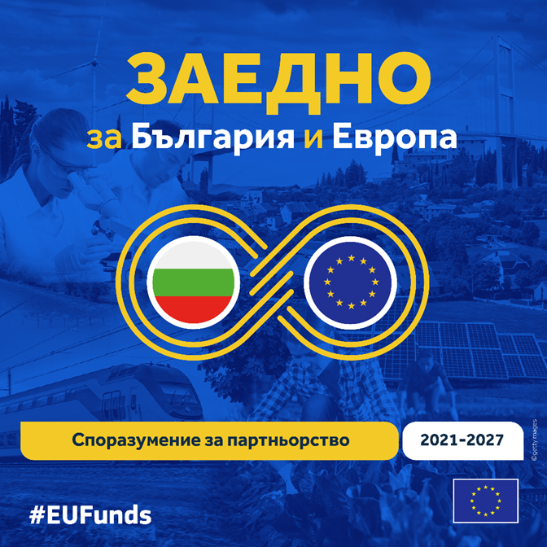

СЪДЪРЖАНИЕ

І. УВОД 2
ІІ. КРАТКО ОПИСАНИЕ НА ОБЩАТА СТРАТЕГИЧЕСКА РАМКА И СПОРАЗУМЕНИЕТО ЗА ПАРТНЬОРСТВО МЕЖДУ БЪЛГАРИЯ И ЕК ЗА ПРОГРАМЕН ПЕРИОД 2021-2027 Г. 3
ІII. ЦЕЛИ НА НКС 7
IV. ЦЕЛЕВИ ГРУПИ НА НКС 7
V. ИЗПЪЛНЕНИЕ. ПОДХОД И ИНСТРУМЕНТИ ЗА ПОСТИГАНЕ НА ЦЕЛИТЕ 11
VІ. ОТГОВОРНИ СТРУКТУРИ ЗА ИЗПЪЛНЕНИЕТО НА НКС 20
VІІ. МОНИТОРИНГ И ОЦЕНКА НА НКС 23
VIIІ. БЮДЖЕТ ЗА ИЗПЪЛНЕНИЕТО НА НКС 24
IХ. АКТУАЛИЗАЦИЯ НА НКС 25
Х. ЗАКЛЮЧЕНИЕ 25
ИЗПОЛЗВАНИ СЪКРАЩЕНИЯ 26

Приложения:
Приложение № 1 Единен наръчник на бенефициента за прилагане на правилата за информация и комуникация 2021-2027 г.
Приложение № 2 Методология за разпределение на финансовия ресурс за видимост, прозрачност и комуникация на програмите, съфинансирани чрез ЕФСУ
Приложение № 3 Годишни планове за действие на програмите, съфинансирани чрез ЕФСУ- планиране и отчетност на дейностите за видимост, прозрачност и комуникация

І. УВОД

Националната комуникационна стратегия (НКС) е разработена в съответствие с чл. 18. (1), Раздел ІІI. Видимост, прозрачност и комуникация, насочени към обществеността, относно финансовата подкрепа от Европейските фондове при споделено управление (ЕФСУ) от Законa за управление на средствата от Европейските фондове при споделено управление (ЗУСЕФСУ) (изм. ДВ, бр. 102 от 2022 г., в сила от 1.01.2023 г.). Средствата от ЕФСУ по смисъла на този закон са средства от Европейския фонд за регионално развитие (ЕФРР), Европейския социален фонд (ЕСФ) плюс, Кохезионния фонд (КФ), Фонда за справедлив преход, средствата за финансиране на подхода „Водено от общностите местно развитие“ (ВОМР) от Европейския земеделски фонд за развитие на селските райони, Европейския фонд за морско дело, рибарство и аквакултури (ЕФМДР), Фонд „Убежище, миграция и интеграция“, Фонд „Вътрешна сигурност“ и Инструмента за финансова подкрепа за управлението на границите и визовата политика, предоставени по програми на Република България.
НКС е съобразена също с разпоредбите на Регламент (ЕС) 2021/1060 на Европейския парламент и на Съвета от 24 юни 2021 г. за установяване на общоприложимите разпоредби за ЕФРР, ЕСФ плюс, КФ, Фонда за справедлив преход и ЕФМДР, както и на финансовите правила за тях и за Фонд „Убежище, миграция и интеграция“, Фонд „Вътрешна сигурност“ и Инструмента за финансова подкрепа за управлението на границите и визовата политика.
България, като държава членка на Европейския съюз (ЕС), информира своите граждани по най-подходящия начин за помощта, предоставена от фондовете на ЕС, както и за ефекта, който ще има върху страната, даден регион, общност или отделна личност, осъществяването на отделни приоритети, мерки или проекти.
Чрез НКС трябва да се повиши информираността на целевите групи за визията и приоритетите на Споразумението за партньорство (СП), на бенефициентите и потенциалните бенефициенти относно възможностите, предоставяни от Общността, както и общественото признание за ролята на ЕС за развитието на регионите. Те могат да бъдат постигнати чрез достигането до различни аудитории с широка гама от активни мерки. Изпълнението им има за цел да доведе до повишаване видимостта и прозрачността при управлението на програмите и СП, което да рефлектира върху нарастващо обществено доверие.
Документът определя рамката за стратегическа комуникация за програмния период 2021-2027 г. Като част от междуинституционалния процес на взаимодействие и основавайки се на ЗУСЕФСУ, управляващите органи (УО) на програмите, съфинансирани от ЕФСУ, трябва да разработват всяка година Годишни планове за действие (ГПД) на съответните програми, които да са в нейно изпълнение.
Настоящият документ подлежи на одобрение от Комитета за наблюдение (КН) на СП, съгласувано с КН на всички програми, включени в НКС.
През програмен период 2007-2013 г. беше възприет подход за прилагане на Комуникационна стратегия на Националната стратегическа референтна рамка (НСРР) и отделни Комуникационни планове за всяка програма. В резултат на това са положени целенасочени усилия за популяризиране на програмите и на конкретните възможности за финансиране, които те предоставят. Постигната е сравнително голяма познаваемост както на програмите, така и на европейските фондове, които ги съфинансират.
При предходния програмен период 2014-2020 г., както и през настоящия програмен период 2021-2027 г. ще се продължи със стремежа за максимална видимост и прозрачност, както и популяризиране на всички възможности за финансиране през програмите. Същевременно обаче ще се разчита и на интегрирания комуникационен микс при кампаниите за широката общественост, които нееднозначно да покажат от една страна синергичния ефект в реализацията на програмите, а от друга страна – че изпълнението им води до подобряване качеството на живота за всеки един гражданин.
В изпълнение на целите на НКС на СП ще се надгради постигнатата познаваемост за европейските фондове и програмите, като съзнателно и целенасочено се работи за повишаване видимостта и прозрачността при изпълнение и управление на програмите, като се гради широко обществено доверие и подкрепа.

ІІ. КРАТКО ОПИСАНИЕ НА ОБЩАТА СТРАТЕГИЧЕСКА РАМКА И СПОРАЗУМЕНИЕТО ЗА ПАРТНЬОРСТВО МЕЖДУ БЪЛГАРИЯ И ЕК ЗА ПРОГРАМЕН ПЕРИОД 2021-2027 Г.

През програмен период 2021-2027 г. основният стратегически документ на Република България за управление на средствата от ЕФСУ е СП. Това е документът, в който се определя стратегията на държавата членка, нейните приоритети и организация за ефективното и ефикасното използване на ЕФСУ за изпълнение на Кохезионната политика на ЕС и Общата политика в областта на рибарството.
Споразумението, сключено между Република България и Европейската комисия (ЕК), съдържа обосновка за избора на цели на политиката или специфична цел на Фонда за справедлив преход, резюме на решенията на политиката и на основните резултати, очаквани за всеки от фондовете, обхванати от СП, координация, разграничение и области на допълване между фондовете и, където е приложимо, координация между националните и регионалните програми, Стратегическия план за развитие на земеделието и селските райони, Националния план за възстановяване и устойчивост и други. СП включва също приноса към програмата InvestEU, индикативно разпределение на финансирането по цели, региони и програми, планирани действия за увеличаване на административния капацитет за усвояване на средствата от СП.
Съгласно документа, през програмен период 2021-2027 г. инвестиции с европейско финансиране ще се осъществяват в рамките на всичките пет цели на политиката на ЕС, както и по Фонда за справедлив преход:
Цел на политиката 1: По-интелигентна Европа чрез насърчаване на иновативния и интелигентен икономически преход.
Цел на политиката 2: По-зелен, нисковъглероден преход към икономика с нетни нулеви въглеродни емисии и устойчива Европа чрез насърчаване на чист и справедлив енергиен преход.
Цел на политиката 3: По-добре свързана Европа чрез подобряване на мобилността и регионалната свързаност на ИКТ.
Цел на политиката 4: По-социална Европа чрез изпълнение на европейския стълб на социалните права.
Цел на политиката 5: Европа по-близо до гражданите чрез насърчаване на устойчиво и интегрирано развитие на градските, селските и крайбрежните райони и местните инициативи.
Подходът ВОМР ще се прилага за трети програмен период на териториална база и на субрегионално ниво – ниво община, част от община или група съседни общини с население между 10 000 и 150 000 жители. Подходът ще се прилага в цялата страна (включително селските райони и районите със специфични характеристики, дефинирани в Националната концепция за пространствено развитие 2013-2025 г.), с изключение на градовете с население над 30 000 жители, в рамките на техните строителни граници. За да се възползват от Фонда за справедлив преход, държавите членки, в диалог с ЕК, определят допустимите територии чрез специални териториални планове за справедлив преход. С тези средства ще се помогне на работниците да развият умения и компетенции за пазара на труда на бъдещето, както и на МСП, големите предприятия, стартиращите предприятия и инкубаторите, за да създадат нови икономически възможности в тези региони. С Фонда ще се подкрепят и инвестициите в прехода към чиста енергия, например в областта на енергийната ефективност и производство на енергия от възобновяеми източници.
* Инфографикaта е предоставена от ЕК
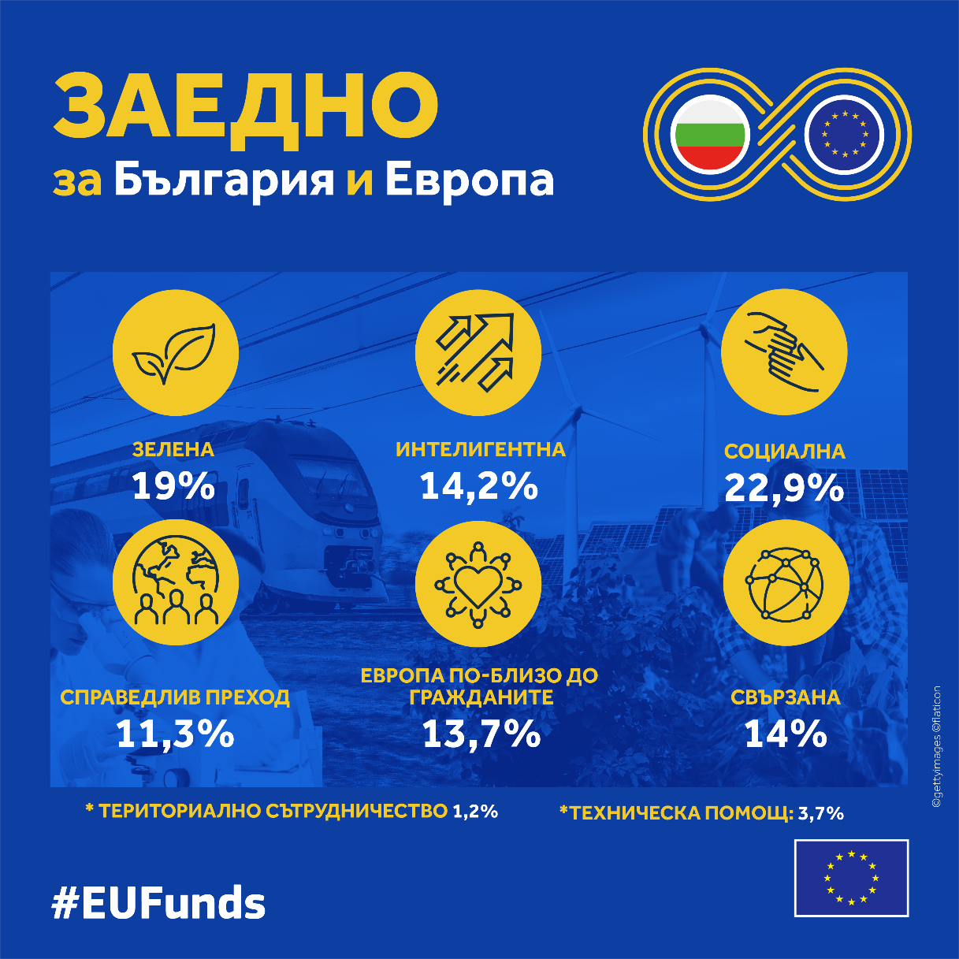

Списък на програмите от СП:
* Инфографикaта е предоставена от ЕК
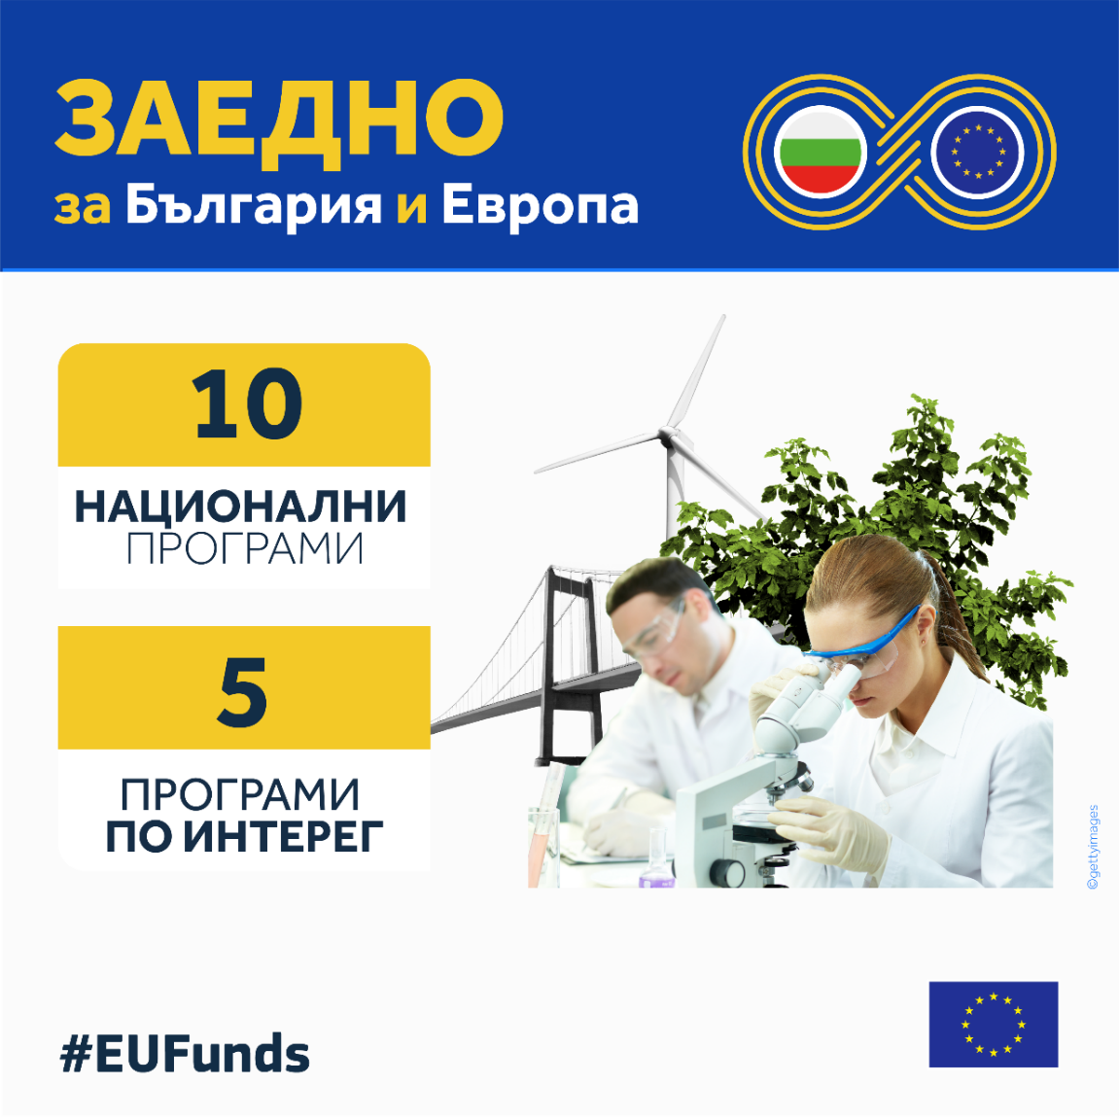
Като част от СП за периода 2021-2027 г. се изпълняват следните програми:
- Програма „Транспортна свързаност “
- Програма „Околна среда“
- Програма „Развитие на регионите“
- Програма „Конкурентоспособност и иновации в предприятията“
- Програма „Развитие на човешките ресурси“
- Програма „Храни и основно материално подпомагане“
- Програма „Образование“
- Програма „Научни изследвания, иновации и дигитализация за интелигентна трансформация“
- Програма „Техническа помощ“
- Програма за морско дело, рибарство и аквакултури
- Програмите по цел „Европейско териториално сътрудничество” (Interreg).

ІII. ЦЕЛИ НА НКС
1. Общи цели:
1.1. Популяризиране на ролята на ЕС и информиране за възможностите за финансиране по програмите.
1.2. Осигуряване на максимална видимост и прозрачност в процеса на изпълнение и управление на програмите.
1.3. Изграждане и поддържане на по-високо обществено доверие към процесите по изпълнение и управление на СП и програмите.
2. Специфични цели:
2.1. Популяризиране на отделните програми като финансов инструмент за подобряване на развитието на България и качеството на живот.
2.2. Осигуряване на максимална видимост и прозрачност на процеса на управление и изпълнение на програмите, техните резултати и добри практики.
2.3. Информиране на потенциалните бенефициенти и крайни получатели за възможностите за финансиране, предоставяни от програмите.
2.4. Повишаване информираността и компетентността на бенефициентите и крайните получатели при изпълнение на проекти.
2.5. Насърчаване на по-активно участие на всички заинтересовани страни в процеса на изпълнение на СП и програмите.

IV. ЦЕЛЕВИ ГРУПИ НА НКС

- Целеви групи
Мерките и дейностите по видимост, прозрачност и комуникация по СП и програмите задължително следва да се планират, изпълняват и оценяват като ефект на ниво всяка една от следните основни целеви групи и съответстващите им под-групи:
- Широка общественост
- Потенциални бенефициенти
- Бенефициенти/Крайни получатели
- Администрация, ангажирана с управлението на фондовете на ЕС в България
- Медиатори/разпространители на информация.
Целевите групи на бенефициентите, потенциалните бенефициенти, ангажираната администрация и медиаторите/разпространителите на информация представляват основните заинтересовани страни (stakeholders), с различна роля и функция в процеса на подготовка, осъществяване, отчитане и комуникиране на програмите.
За всяка от основните целеви групи са дефинирани целеви подгрупи както следва:
  - Широката общественост – това е целевата група на гражданите на национално и регионално ниво в това число:
- Специфични демографско-икономически групи (икономически неактивни лица, заети, безработни, учащи/студенти и др.)
- Социално-уязвими групи (хора в неравностойно положение, хора с увреждания и др.)
- Други специфични подгрупи и общности (културни и етнически общности; живеещите в близост до реализирания проект и др.).
  - Потенциални бенефициенти/крайни получатели – допустими бенефициенти/крайни получатели, отговарящи на условията за участие в конкретна процедура за предоставяне на безвъзмездна финансова помощ (БФП) или операция за подкрепа чрез финансови инструменти.
Целевите подгрупи на потенциалните бенефициенти/крайни получатели са както следва:
- Конкретни бенефициенти (вкл. администрация и административни структури, държавни компании /предприятия/ структури със стопанска дейност и други структури, изрично упоменати като бенефициенти в съответната програма (например финансови инструменти)
- Микро, малки и средни предприятия
- Големи предприятия/компании
- Други стопански субекти: кооперации, самонаети
- Юридически лица с нестопанска цел:
- Професионални организации и сдружения – браншови, работодателски, синдикални (т. нар социално-икономически партньори), бизнес асоциации и др.
- Други асоциации/организации – НПО, центрове, асоциации и клубове с нестопанска цел, научни, образователни, обучителни и културни центрове и институции, граждански сдружения, доставчици на социални и здравни услуги, финансови институции и др.
- Други администрации/институции, вкл. разпоредители с бюджетни средства – училища и др., които не са изрично поименно определени като бенефициенти.
  - Бенефициенти/крайни получатели – организации, сключили договор за предоставяне на БФП и/или подкрепа чрез финансови инструменти при изпълнението на проект/инвестиция, финансиран със средства от европейските фондове. Тази целева група има следните подгрупи:
- Конкретни бенефициенти (вкл. администрация и административни структури, държавни компании /предприятия/ структури със стопанска дейност и други, изрично упоменати като конкретни бенефициенти в съответната програма (например финансови инструменти):
- Микро, малки и средни предприятия
- Големи предприятия/компании
- Други стопански субекти: кооперации, самонаети
- Юридически лица с нестопанска цел:
- Професионални организации и сдружения – браншови, работодателски, синдикални (т.нар. социално-икономически партньори), бизнес асоциации и др.
- Други асоциации/организации – НПО, центрове, асоциации и клубове с нестопанска цел, научни, образователни, обучителни и културни центрове и институции, граждански сдружения, доставчици на социални и здравни услуги, финансови институции и др.
- Други администрации/ институции, вкл. съдебна система, разпоредители с бюджетни средства – училища и др., които не са изрично поименно определени като бенефициенти.
  - Администрация, ангажирана с управлението на фондовете на ЕС в България – всички звена и органи с функции в управлението и администрирането на програми: дирекция „Централно координационно звено“ (ЦКЗ), СО, управляващи органи (УО) на програма, и КН, Одитен орган, Договарящ орган (ДО).
  - Медиатори/разпространители на информация – институции и лица, които информират, формират мнения и нагласи, оказват влияние в процеса на вземане на решения, подпомагат дейността на бенефициенти/потенциални бенефициенти и управляващата администрация под една или друга форма, със следните целеви под-групи:
- Медии на централно и местно ниво: електронни, печатни, интернет, социални мрежи, медии за генериране на потребителско съдържание
- Юридически лица с нестопанска цел/ браншови организации/ консултантски организации
- Участниците в процеса на взимане на решение/ лидери на мнение в България
- Политици/лидери на мнение в ЕС/европейските институции
- Информационни мрежи
- Крайни ползватели на финансова помощ по проекти – напр. студенти, ползващи стипендии; лица, ползващи ваучери за обучение и др.

- Приоритети в целите по видимост, прозрачност и комуникация сред широката общественост:
- общо за ЕС и фондовете за финансиране: разяснение на ключовите цели за развитие на ЕС до 2027 г., като: възстановяването на икономическия растеж и повишаване на конкурентоспособността
- за България общо: целите на страната до 2027 г., специфичните за България проблеми, които се стреми да реши СП и свързаните с него програми
- въздействието/ефектът от програмите, съфинансирани от ЕФСУ като фактор за растеж на икономиката – популяризиране на постиженията на програмите, видими в ежедневието на гражданите
- повишаване доверието в равния достъп до европейско финансиране на широк кръг участници
информиране за програмите през периода 2021-2027 г.
- Приоритети в целите по видимост, прозрачност и комуникация сред заинтересованите страни
Заинтересованите страни са бенефициенти, потенциални бенефициенти, крайни получатели, администрация, ангажирана в управлението на фондовете на ЕС в България, медиатори/разпространители на информация, вкл. медии, участници в процеси на вземане на решение и лидери на мнение).
Приоритетни специфични цели за заинтересованите страни са:
- повишаване прозрачността на процедурите при кандидатстване, изпълнение и отчитане резултатите по проекти по програми, финансирани от ЕСФУ, а също и на информираността и доверието в равния достъп на кандидатите и честното състезание.
- стимулиране (активно) професионално и компетентно участие на всички заинтересовани страни за повишаване кандидатстващите/одобрените/успешно изпълнените проекти по програмите.
- развитие и помощ за развитие на практически умения за работа с ИСУН при кандидатстване и изпълнение на проекти чрез мрежата от 27 областни информационни центъра (ОИЦ) за популяризиране на Кохезионната политика на ЕС в България.
- информиране за конкретните постижения и добри практики по програмите.
Нарастване на мотивацията е най-важната цел за тази категория целева аудитория – за нарастване на доверието и повишаването на участието на потенциалните бенефициенти/крайни получатели, особено сред бизнеса, МСП, НПО и др.

V. ИЗПЪЛНЕНИЕ. ПОДХОД И ИНСТРУМЕНТИ ЗА ПОСТИГАНЕ НА ЦЕЛИТЕ
- Описание на възприетия подход, включително на основните мерки за видимост, прозрачност и комуникация, които ще бъдат предприети от държавата членка и които са насочени към потенциалните бенефициенти/крайни получатели, бенефициенти/крайни получатели, разпространителите на информация и широката общественост.
НКС ще се изпълнява при спазването на следните основни принципи:
- Равнопоставеност – изпълнението на мерките за видимост, прозрачност и комуникация трябва да осигури равен достъп до информация както на всички заинтересовани страни, така и на широката общественост като цяло.
- Навременност – всички мерки за видимост, прозрачност и комуникация ще бъдат планирани и изпълнени с оглед своевременното задоволяване на идентифицираните нужди на целевите групи.
- Адаптивност – всички мерки ще бъдат съобразени със специфичните особености както на целевите групи, така и на конкретната ситуация, в която се изпълняват.
- Партньорство – всички мерки ще се изпълняват в открит диалог и взаимодействие с всички заинтересовани страни, с неправителствените организации и сдружения и медии.
- Прозрачност – предоставяне на информация за изпълнението на мерките по видимост и комуникация, съгласно националното законодателство.
НКС на СП ще се изпълнява на няколко нива:
- Общи комуникационни дейности по всички програми – ще се изпълняват и координират от дирекция ЦКЗ , в сътрудничество с УО и мрежата от 27 ОИЦ за популяризиране на Кохезионната политика на ЕС в България.
- Комуникационни дейности по конкретна програма – ще се изпълняват от съответния управляващ орган. В зависимост от вида дейност, следва да се търси сътрудничество и с ОИЦ чрез дирекция ЦКЗ. В изпълнение на НКС, всеки УО следва да разработи ГПД, в който да бъдат конкретизирани мерките за видимост, прозрачност и комуникация на програмата.
  - Комуникационни средства
Изборът на комуникационни средства и дейности при изпълнението на НКС следва да е съобразен със:
- Спецификата на посланието или посланията;
- Характеристиките на целевата група или подгрупа – реципиент на посланието – като размер, комуникационни канали за достигане до нея.
- Възможните дейности и форми за осъществяване на комуникацията.
- При комуникиране на послания, които засягат набор от различни целеви групи и под-групи ще се използва интегриран комуникационен микс, който да гарантира ефективността на комуникацията, както като дейности и форми, така и като канали.
  - Комуникационни канали
- Основните комуникационни канали, които ще бъдат използвани при изпълнението на НКС са следните:
- Електронни медии
- Печатни медии
- Онлайн медии и социални мрежи и платформи
- Мрежата от 27 ОИЦ
- Директна комуникация (събития, информационни дни, семинари, обучения и др.)
- Външна реклама (билбордове и др.).
В рамките на изпълнението на НКС на СП и на отделните ГПД на програмите, ще бъдат застъпени и използвани комуникационни дейности и канали, съобразени с подходящите начини за достигане до съответната целева или под- група, както и спрямо целите на комуникацията.
  - Основни комуникационни дейности:
- Рекламни кампании: включващи разнообразни комуникационни канали и конкретни дейности съобразно целевите групи и спецификата на рекламните послания.
- ПР кампании и информационни кампании: включващи различни комуникационни канали и конкретни дейности според характера на целевите групи и под-групи.
- Информационен портал/Уебстраница на програмата и на отделните проекти. Поддържане и развиване на Единния информационен портал и на уебстраниците на програмите. В случаите, когато е приложимо, ще бъдат създадени и поддържани от бенефициентите отделни уебстраници за важни проекти.
- Интернет кампании (включително управление на социални, професионални онлайн мрежи) – разнообразие от комуникационни дейности в широките рамки на онлайн медиите.
- Информационни събития и други форми на провеждане на директна комуникация с целевите групи като семинари, обучения, конференции, информационни дни, изложения, срещи, откривания, пресконференции, кръгли маси и консултации с експерти, презентации, браншови събития, роуд-шоута, тестове и демонстрации, регионални и международни бизнес срещи, срещи с лидери на мнение и др.
- Дейности на мрежата от 27 ОИЦ.
- Разпространение на информационни бюлетини, брошури и др. печатни материали.
- Специализирани обучения на НМС, на мрежата от 27 ОИЦ, на ресорни представители на медии.
- Общи комуникационни дейности по всички програми
Общите мерки по видимост, прозрачност и комуникация обединяват всички програми и следва задължително да включват (но не само) следните дейности:
- Прилагане на емблемата на ЕС и името на съответната програма за период 2021-2027 г.
Визуална идентичност на СП и на програмите ще се изпълнява съгласно изискванията на чл. 47 и Приложение IХ от Регламент (ЕС) 2021/1060, което ще спомогне за по-добрата разпознаваемост на европейското финансиране в следващия програмен период сред широката общественост.
Унифицирането на визията и посланието за програмен период 2021-2027 г. ще подпомогне и бенефициентите при изпълнението на мерките за видимост, прозрачност и комуникация на проектите. Използването на лого и слоган на програмата е решение на всяко УО.
- Организиране и провеждане на информационни кампании и събития
В рамките на програмния период следва да бъдат организирани събития при конкретен информационен повод (по преценка на УО).
- Дейности за подобряване на общественото доверие при изпълнението на СП и програмите:
Тези събития ще се инициират от дирекция ЦКЗ и ще се осъществяват в тясно сътрудничество с отделните УО на програмите. Ще се търси конкретен обединяващ признак на програмите, по който да бъдат проведени:
- специализирани събития
- публични дискусии, кръгли маси
- специализирани обучения на заинтересованите страни (представители на медии, на браншови организации, работещи в сферата на комуникацията, на мрежата от служители по информация и комуникация на програмите).
- Развитие на мрежата от 27 ОИЦ
Развитието на изградената мрежа от 27 ОИЦ за популяризиране на Кохезионната политика на ЕС в България, покриваща географски и секторно цялата страна, следва да продължи и през настоящия програмен период с надграждане в конкретни посоки:
- Сътрудничество с УО при провеждане на информационните кампании за запознаване на потенциалните бенефициенти и крайни получатели с конкретни процедури за предоставяне на БФП и подкрепа чрез финансови инструменти. При откриване на процедура за предоставяне на БФП, задължение на УО на конкретната програма е да популяризира възможностите. При стартиране на инвестиционна дейност на финансови инструменти управлявани от ФМФИБ, задължение на ФМФИБ, съвместно с УО е да популяризира възможностите за подкрепа чрез финансови инструменти. ОИЦ от своя страна ще доразвиват информационната кампания с организирани от тях срещи в населените места (релевантни за конкретната операция).
- Стимулиране на обществено обсъждане по проекти на документация на процедури за предоставяне на БФП. В момента, в който УО публикува проект на документация за обществено обсъждане по процедура за предоставяне на БФП, ОИЦ инициират дискусия на областно ниво (за релевантните към процедурата населени места). В рамките на сроковете, указани от УО, ОИЦ обобщават предложенията и чрез дирекция ЦКЗ се предоставят на УО.
- Осъществяване регулярно на дейности за обратна връзка. ОИЦ ще събират информация от бенефициенти и крайни получатели. Тази информация ще се систематизира и анализира от дирекция ЦКЗ и ще бъде предоставяна на съответното УО или ФМФИБ, с оглед подобряване системата за управление на средствата и процедурите при изпълнение на проекти, финансирани от европейските фондове, както и всякакви несъвършенства в комуникационните канали и инструменти, използвани от УО/ФМФИБ.
- Разпространение на информационни материали, провеждане на общи и специализирани обучения за бенефициенти/крайни получатели на програмите, съдействие при кандидатстване и отчитане на проекти чрез ИСУН.
- Консултации, медиации и презентации във връзка с прилагане на подхода Интегрирани териториални инвестиции (ИТИ). Координация и съдействие при сформирането на партньорство между заинтересованите страни на регионално ниво в процеса на подготовка на интегрираните проектни предложения или концепции за интегрирани проекти по интегрирания териториален подход. Организиране и провеждане на традиционни и иновативни форми на обществени консултации и представяния, свързани с разглеждане и обсъждане на подадени концепции за ИТИ. Връзката между ОИЦ и УО на Програмата за Регионално развитие се осъществява чрез дирекция ЦКЗ.
- Поддържане и развитие на Единен портал за обща информация за изпълнението и управлението на средствата от ЕС www.eufunds.bg
С Постановление на Министерски съвет № 6 от 19 януари 2007 г. се гарантира създаването на единен Интернет базиран портал за обща информация по управлението и използването на Структурните и Кохезионния фондове в България. Порталът www.eufunds.bg функционира и предлага подробна информация за документи, свързани с европейските фондовете, стратегически и оперативни въпроси, актуални новини, регулярни събития, предстоящи и отворени процедури и търгове.
Задължение на УО на програмите е да поддържат актуална информацията в секциите/страниците на своите програми и да публикуват новини за програмата в портала.
Задължение на дирекция ЦКЗ е да надгражда, поддържа и актуализира портала, чрез открояване на приноса на фондовете за подобряване на живота на гражданите и увеличаване на видимостта на подкрепата от фондовете, както и повишаване на осведомеността за резултатите и добавената стойност от такава подкрепа.
- Поддържане и развитие на публичен модул на ИСУН
България е една от първите държави, която изгражда публичен модул. Публичният модул на ИСУН предоставя подробна информация и данни за предстоящите, актуалните възможности за финансиране по всички програми, електронно кандидатстване и подаване на проектно предложение, резултатите от проведени процедури за подбор, реализираните проекти и разходените средства и др. Системата осигурява публичност на данните и тяхното електронно отчитане. По този начин се осигурява възможност за управление, отчитане, проверка на данни и обмен на информация с ЕК за всяка програма, процедура и договор за предоставяне на финансова помощ.
Едно от задълженията на държавата членка през 2021-2027 г. е да създаде възможност на УО да предоставят данни в машинно четими формати, което позволява данните да бъдат сортирани, търсени, извличани, сравнявани и повторно използвани (чл. 49, параграфи 4, 2 и 3). Тази възможност е достъпна чрез ИСУН.
- Комуникация чрез социалните мрежи
Дирекция ЦКЗ поддържа профил на Единния портал за обща информация и в социалните мрежи (например Facebook, Twitter, Instagram, LinkedIn) и мрежа за споделяне на видео файлове (например YouTube). Продължават да се поддържат профилите на отделните ОИЦ в социалните мрежи.
Този вид комуникация предполага бърз досег до широка аудитория, с възможност за получаване на обратна връзка в реално време. Целта е да се изгради информирано обществено мнение на голяма аудитория, в широк възрастов диапазон. Засилването на двупосочната комуникация ще доведе и до изпълнение на една от основните цели на стратегията, а именно изграждане и поддържане на високо обществено доверие към процесите по изпълнение и управление на програмите. Обратните връзки от потребителите ще бъдат търсени чрез възможностите на социалните мрежи – попълване на онлайн анкети и директни коментари към публикуваните материали.
- Извършване на мониторинг и оценка на НКС
Дирекция ЦКЗ отговаря и координира всички дейности, свързани с мониторинга и оценката на НКС.

Таблица: Обвързаност между планираните общи дейности, целите и целевите групи на НКС

Обща цел |  | Специфична цел | Дейност | Целеви групи
Популяризиране на ролята на ЕС и информиране за възможностите за финансиране по програмите |  | Популяризиране на отделните програми като финансов инструмент за подобряване на развитието на България и качеството на живот | Организиране и провеждане на обща кампания на ОИЦ и програмите при старта на програмния период | Широка общественост, потенциални бенефициенти и крайни получатели, медиатори
 |  | Информиране на потенциалните бенефициенти и крайни получатели | Организиране и провеждане на общи информационни кампании | Потенциални бенефициенти, крайни получатели, медиатори
 |  | Повишаване информираността и компетентността на бенефициентите и крайни получатели при изпълнение на проекти | Провеждане на информационни събития при конкретен информационен повод | Бенефициенти и крайни получатели медиатори
Изграждане и поддържане на високо обществено доверие |  | Насърчаване на активното участие на всички заинтересовани страни в процеса на изпълнение на СП и програмите | Прилагане на емблемата на ЕС съгласно изискванията на Регламент (ЕС) 2021/1060. По преценка на УО може да се ползва и лого на програмата | Широка общественост, потенциални бенефициенти, бенефициенти и крайни получатели, администрация, медиатори
 |  |  | Дейности за подобряване на общественото доверие при изпълнението на СП и програмите | Широка общественост, потенциални бенефициенти, бенефициенти и крайни получатели, медиатори
 |  |  | Развиване и адаптиране на дейностите и услугите на Мрежата от 27 ОИЦ | Широка общественост, потенциални бенефициенти, бенефициенти и крайни получатели, медиатори
 |  |  | Комуникация чрез социалните мрежи | Широка общественост, потенциални бенефициенти, бенефициенти и крайни получатели, медиатори

- Комуникационни дейности по конкретна програма
Принципи
Мерките по видимост, прозрачност и комуникация на ниво програма ще бъдат базирани на следните принципи:
- Координация между мерките за информация и комуникация по СП и отделните програми:
- съгласуваност на комуникационни цели и стратегически послания за СП и ЕС при дейностите по информация и комуникация за разнообразните целеви групи и под-групи.
- единни критерии и индикатори за мониторинг на изпълнението и оценка на резултатите и въздействието.
- Прозрачност и измеримост на постигнатите резултати: определяне на индикатори за оценка на физическо изпълнение, резултати и ефективност по комуникационни канали и видове дейности за различните програми.
- Практическа насоченост на съдържанието/посланията: фактологическа и конкретна информация в достъпен и максимално въздействащ вид, адаптиран към различните аудитории.
- Позитивност на посланията: програмите, съфинансирани от ЕФСУ, следва да бъдат популяризирани като средство за постигане на желаното развитие и подобряване качеството на живот в България.
УО е задължен да изпълнява мерките, посочени в чл. 49 от Регламент (ЕС) 2021/1060:
- УО гарантира, че в срок от 6 месеца от решението за одобряване на програмата онлайн е налице информация за програмите, за които органът отговаря, включваща целите, дейностите, наличните възможности за финансиране и постиженията на програмата (собствен уебсайт или страница към Единния портал).
- УО гарантира публикуването на уебсайта си, на Единния портал и в ИСУН на график на планираните покани за представяне на предложения, който съдържа индикативните данни, посочени в член 49, параграфи 2 и 4 на Регламент (ЕС) 2021/1060.
- чрез ИСУН електронно публикуване на списъка на операциите в съответствие с изискванията, посочени в член 49, параграфи 3 и 4 на Регламент (ЕС) 2021/1060.
В допълнение, УО в изпълнение на НКС ще отговарят за:
- Разработване на ГПД.
- Поддържането на препратка от уебсайта на програмите към публичния модул на ИСУН.
- Чрез публичния модул на ИСУН публикуване електронно на списък на бенефициентите.
- Популяризиране на възможностите за финансиране по новооткрити процедури за предоставяне на БФП и операции за подкрепа чрез финансови инструменти.
- Информиране бенефициентите на операции от стратегическо значение и операции с общ размер на разходите над 10 000 000 EUR, че имат задължение да организират според случая комуникационна проява или дейност и да привлекат своевременно за участие ЕК и отговорния УО.
Необходимо е поддържането на Интернет страница на програмата, включваща като минимум задължителната по Регламент информация. Интернет страниците следва да бъдат лесно достъпни (чрез използване на търсачки) и предразполагащи за бързо ориентиране на потребителите до търсената от тях информация. „Фонд мениджър на финансови инструменти в България“ ЕАД (ФМФИБ) – има задължение да постави емблемата на ЕС.
Разработване на ГПД
Преди започването на календарната година, УО изготвя ГПД, който подлежи на одобрение от Ръководителя на съответното УО. Изпълнението на ГПД се докладва минимум веднъж годишно на заседание на КН на програмата.
- В случай на промяна в ГПД, се следва редът за одобрението му.
Заложените и изпълнявани от дирекция ЦКЗ и отделните УО комуникационни мерки трябва да отговарят на принципите за добро финансово управление, да бъдат ефективни, ефикасни и релевантни спрямо нуждите на целевата група.
Описание на материалите, които ще бъдат предоставени във формати, достъпни за хората с увреждания:
- Интернет сайтовете на програмите и Единния информационен портал www.eufunds.bg да имат версии за хора с намалено зрение.
- Информационни материали за хора с увреждания.
- Информационните материали по процедурите за хора с увреждания да са съобразени с потребностите на конкретната целева група.
В допълнение, офисите на мрежата от 27 ОИЦ са достъпни за хора с увреждания.

VІ. ОТГОВОРНИ СТРУКТУРИ ЗА ИЗПЪЛНЕНИЕТО НА НКС
За изпълнението на НКС носят отговорност държавата членка и УО на програмите, съфинансирани от ЕФСУ.
- Отговорности на държавата членка и УО
Държавата членка, дирекция ЦКЗ и УО на съответните програми, са отговорни мерките за видимост, прозрачност и комуникация да се изпълняват в съответствие с Регламент (ЕС) 2021/1060, ЗУСЕФСУ и НКС. Тези мерки следва да са насочени към възможно най-широко популяризиране чрез използване на различни форми и методи на комуникация на подходящото равнище, в съответствие с потребностите на целевите групи. Те гарантират видимостта на подкрепата при всички дейности, които се отнасят до операции, получаващи подкрепа от фондовете, със специално внимание към операциите от стратегическо значение.
- Дирекция ЦКЗ
Координацията на мерките по видимост, прозрачност и комуникация в България се изпълнява от дирекция ЦКЗ във връзка с подкрепата от фондовете, включително за програмите по цел „Европейско териториално сътрудничество (Interreg)“, в случаите, когато държавата членка е домакин на УО (чл. 48 от Регламент (ЕС) 2021/1060). Тя отговаря за изпълнението и координацията на общи комуникационни дейности по всички програми, в сътрудничество с УО и мрежата от 27 ОИЦ за популяризиране на Кохезионната политика на ЕС в България.
ЦКЗ, в качеството си на национален координатор по отношение на комуникационните и информационни дейности по фондовете, отговаря за:
- Контрол за изпълнение целите на НКС
- Мониторинг и оценка на НКС
- Цялостно наблюдение на процесите и дейностите от НКС, изпълнявани от различни звена, включително в УО и програмите като цяло
- Развитие и координация на Националната мрежа на служителите по информация и комуникация на програмите
- Развитие и координация на Мрежата от 27 ОИЦ за популяризиране на Кохезионната политика на ЕС в България.
Дирекция ЦКЗ има водеща роля за:
- определяне на общата комуникационна политика
- координиране на ГПД на отделните програми
- осъществяване на мониторинг на резултатите от дейностите по видимост, прозрачност и комуникация, извършвани в отделните програми.
Дирекция ЦКЗ има задължението да:
- Координира комуникационните дейности на програмите и подпомага комуникационния процес при искане от страна на съответен УО
- Координира на годишна база планираните мерки за изпълнение на ГПД на съответните програми. На ежемесечна база се координират дейностите по изпълнение на мерките за видимост, прозрачност и комуникация
- Планира и осъществява проектите за общите мерки по видимост, прозрачност и комуникация
- Осъществява комуникация и консултации с браншовите организации в сферата на комуникациите, ПР, социологическите проучвания, медиите и др. при възникнала необходимост
- Осъществява проучвания/консултации/преговори при възникване на въпрос с хоризонтален характер, свързан с изпълнението на дейности по информация и комуникация.
ЦКЗ ще се отчита пред КН на СП.
- Национална мрежа на служителите по информация и комуникация на програмите (НМС)
В НМС участват представители на УО на всички програми от СП (титуляр и заместник), както и представители на ФМФИБ.
Мрежата ще играе важна роля за установяването на добра комуникация и координация между всички планирани комуникационни дейности, както и избягването на припокриване и дублиране между тях. Освен това, мрежата ще обменя постиженията и добрите практики, ще споделя опит и ще идентифицира инструменти за увеличаване на осведомеността и подобряване прозрачността на управлението на средствата от ЕС. Координаторът за комуникация е необходимо да привлича в дейностите за осигуряване на видимост, прозрачност и комуникация Представителствата на ЕК и информационните бюра на Европейския парламент в държавите членки, както и информационните центрове Europe Direct и други имащи отношение мрежи, образователни и научноизследователски организации
- УО отговарят за:
- Изпълнението на мерките по видимост, прозрачност и комуникация на ниво програма, в съответствие с глава III „Видимост, прозрачност и комуникация“ на Регламент (ЕС) 2021/1060 и НКС.
- Подготовката и изпълнението на ГПД на отделните програми, определящи подхода и бюджета (при отчитане на вече приключили дейности в предходната година) за осъществяването на комуникационните дейности. В тях ще се посочват конкретните информационни и комуникационни дейности, които УО на програмата ще извършват.
- ФМФИБ отговаря за:
- Изпълнението на мерките по видимост, прозрачност и комуникация на ниво бенефициент, в съответствие с чл. 50 на Регламент (ЕС) 2021/1060, сключените споразумения за финансиране за подкрепа чрез финансови инструменти и НКС.
- Осигуряване въз основа на договорните условия, че крайните получатели изпълняват изискванията, посочени в параграф 1, буква в) от чл.50 на Регламент (ЕС) 2021/1060.
- Мрежа от 27 ОИЦ за популяризиране на Кохезионната политика на ЕС в България
За гарантиране на достъпа до информация на територията на цялата страна се възприема подходът за развитие на вече изградената Мрежа от ОИЦ за популяризиране на Кохезионната политика на ЕС в България. От 2011 г. в България функционира национална информационна мрежа, която гарантира равен и справедлив достъп до информация за възможностите за финансиране на проектни идеи по програмите. Изградената структура се състои от общо 27 ОИЦ, разположени в областните градове в страната. Мрежата дава цялостна, точна и актуална информация за финансиране и управление на проекти, организира тематични събития, популяризира добри практики от осъществени проекти, партнира си с други информационни мрежи в общите сфери на дейност, както и различни организации и институции на национално и регионално ниво, за да достигне информацията и до най-малкото населено място.
Дейностите и услугите на мрежата се адаптират и развиват непрекъснато, съобразно най-добрите практики за обслужване на клиенти.
За надграждане на услугите, които се предоставят досега от Мрежата – информационни, комуникационни, експертни и логистични, през периода 2021-2027 г. се предвижда те да бъдат развити, за да могат ефективно да отговорят на нуждите на потребителите. Експертите от ОИЦ ще изпълняват функции във връзка с прилагането на новия регионален подход в България и изпълнението на Интегрирани териториални инвестиции (ИТИ) през периода 2021-2027 г. и Териториалните планове за справедлив преход.

VІІ. МОНИТОРИНГ И ОЦЕНКА НА НКС
1. Обяснение за начина, по който мерките за видимост, прозрачност и комуникация ще бъдат оценявани от гледна точка на видимостта и осведомеността за политиката, програмите и операциите и за ролята на фондовете и ЕС.
Дейностите по видимост, прозрачност и комуникация, заложени в НКС, ще бъдат оценявани по стандартизирани критерии и индикатори, включващи:
- измерване на постигнати количествени параметри на физическо изпълнение/ напредък (outputs) на база предоставени данни от УО в съответствие със заложените и одобрени от ЕК в отделните програми.
- измерване на ефект/резултат (result), както и на трайно въздействие (impact), в съответствие със заложените и одобрени от ЕК в отделните програми.
Оценката на изпълнението на дейностите по видимост, прозрачност и комуникация ще се извършва:
  - На равнище НКС като цяло, дирекция ЦКЗ отговаря за изпълнението на следните дейности:
- Чрез репортинг-системата за мониторинг и обобщаване данните (месечни и тримесечни справки), подавани от отделните програми за отчитане дейностите, които те изпълняват на равнище отделна програма;
- Чрез анализ-оценка на цялостното изпълнение на годишните планове за видимост, прозрачност и комуникация по отделните програми.
Докладите за изпълнението на НКС следва да са:
  - На база ГПД в съответствие със спецификите на отделните програми;
  - Финален /за целия период 2021-2027 г./.
Докладите се подготвят от дирекция ЦКЗ на основата на получена информация от съответните УО, както и на база допълнителни проучвания/изследвания и др.
РЕПОРТИНГ СИСТЕМА: Дирекция ЦКЗ ще използва данни от Евробарометър или друг публично достъпен източник на данни за отчитане на общото въздействие от дейностите по видимост, прозрачност и комуникация. При необходимост ЦКЗ ще въведе стандартни изисквания, включително технически образци, за регулярно подаване на информация от отделните програми.
- На ниво отделна програма:
УО на програмите имат собствена комуникационна част, в която в зависимост от спецификите на Програмата, се определят целевите групи, комуникационните канали, дейностите и индикаторите за проследимост на изпълнението. При всяка програма индикаторите са различни. Предвид спецификата на всяка програма, съответното УО е в правомощията си по преценка да извърши социологически изследвания.
2. Индикатори за изпълнение на НКС
Индикаторите за изпълнение на НКС са съобразени с нейните основни цели.
2.1. Индикатори за качество (измерват се чрез регулярното проучване на Евробарометър https://europa.eu/eurobarometer или друг публично достъпен източник на данни):
- Процент запознатост с проекти за подобряване на района, в който живеем, съфинансирани от ЕС
- Процент информираност за формите на подкрепа от страна на ЕС
- Процент одобрение на проектите за развитие на нашия град или регион, съфинансирани от ЕС.
2.2. Индикатори за количество:
- брой информационни събития (всякакъв вид), информацията се предоставя от УО чрез отчетите на ГПД
- брой уникални посещения на година на интернет страницата на УО и на Единния информационен портал.

VIIІ. БЮДЖЕТ ЗА ИЗПЪЛНЕНИЕТО НА НКС
Бюджетът на НКС е предвиден в Програма „Техническа помощ“ 2021-2027 г. Тези средства са заложени за изпълнение на дейности от дирекция ЦКЗ.
За изпълнението на мерките по информация и комуникация, разписани в НКС на ниво отделна програма, всеки УО е предвидил бюджет.

IХ. АКТУАЛИЗАЦИЯ НА НКС
Предвид начина на организация на дейностите по видимост, прозрачност и комуникация, се планира актуализация на НКС да се извършва при идентифицирана необходимост. Това ще става при отчитане на реалния напредък на извършените информационно-комуникационни дейности, чрез регистриране на обективно измерими индикатори и планиране.
Актуализацията на НКС може да се инициира от дирекция ЦКЗ, включително след консултации и в диалог с професионалните организации в областта на комуникацията, проучванията, медиите и други или мнозинство на членовете на НМС. При възникване на такава мотивирана необходимост дирекция ЦКЗ подготвя необходимите промени в съдържанието на НКС и ги изпраща за съгласуване от НМС. Съгласуваният документ се представя пред КН на СП. След утвърждаването на новото съдържание на НКС от КН, дирекция ЦКЗ уведомява заинтересованите лица за настъпилите изменения.

Х. ЗАКЛЮЧЕНИЕ
Процесът на видимост, прозрачност и комуникация при управление на средствата от ЕС се явява ключова управленска политика, която трябва да допринесе както за по-широката познаваемост на ЕС в България, така и за популяризирането на предоставяните конкретни възможности за развитие на всеки един гражданин.
Публичността на всеки етап от управлението на европейските средства е осъзната необходимост за изграждането на информирано обществено мнение, а впоследствие – надграждането му в обществено доверие.
НКС гарантира на участниците в процеса ефективна комуникация към всички целеви групи и заинтересовани страни. Тя очертава рамката, в която ще бъдат разгърнати конкретните усилия на цялата администрация, ангажирана с изпълнението и управлението на средствата от ЕС в България.

ИЗПОЛЗВАНИ СЪКРАЩЕНИЯ

БФП – Безвъзмездна финансова помощ
ГПД – Годишен план за действие
ЕФСУ – Европейски фондове при споделено управление
ЕСФ +– Европейски социален фонд плюс
ЕФМДРА – Европейски фонд за морско дело и рибарство и аквакултури
ЕФРР – Европейски фонд за регионално развитие
ЗУСЕФСУ – Законa за управление на средствата от Европейските фондове при споделено управление
ИСУН – Информационна система за управление и наблюдение
КН – Комитет за наблюдение
КС – Комуникационна стратегия
КФ – Кохезионен фонд
МСП – Малки и средни предприятия
НКС – Национална комуникационна стратегия
НМС – Национална мрежа на служителите по информация и комуникация
НСРР – Национална стратегическа референтна рамка
НПО – Неправителствени организации
ОИЦ – Областен информационен център
ПР – Пъблик рилейшънс (Връзки с обществеността)
СКФ – Структурни и Кохезионен фондове
ИКТ – Информационни и комуникационни технологии
ИТИ – интегрирани териториални инвестиции
СП – Споразумение за партньорство
УО – Управляващ орган
ФМФИБ – „Фонд мениджър на финансови инструменти в България“ ЕАД
ЦКЗ – Централно координационно звено

